8. A in B NAVODILA ZA DELO DOMA 28.5.
TEHNIŠKI DAN FIZIKALNI EKSPERIMENTI
Pozdravljeni, osmošolci.
V četrtek 28.5 bomo izvedli tehniški dan - Fizikalni eksperimenti.
Spodaj vam prilagam obravnavo snovi, kar sem predvidel, da obravnavate doma. Odločil sem se za poglavje TRENJE IN UPOR, ker je izvedljivo tudi doma. Predvidel sem izdelavo enostavnega vozila brez trenja.
Točka 1: Pregledate e učbenik z razlagami in interaktivnimi vajami na to temo.
https://eucbeniki.sio.si/fizika8/156/index.html
Točka 2: Zapis v zvezek
Naslov: TRENJE IN UPOR
Primeri, ki jih lahko sami preizkusite:
- Spreminjajoča sila upora zraka na roko, ki jo pomolimo skozi okno vozečega avtomobila.
- Majhna sila trenja med podplati in podlago, ko stopimo na led.
- Povečanje sile trenja, ko pozimi posujejo cestišče s peskom.
- Drgnjenje dlani eno ob drugo po nas zebe.
- Radiranje z radirko v zvezku.

Trenje in upor sta v določenih primerih koristna, velikokrat pa predstavljata motnjo v delovanju in ju poskušamo karseda zmanjšati.
Trenje :
Silo, ki ovira telo pri drsenju, imenujemo sila trenja. To je ploskovno porazdeljena sila. Trenje nastane, ko se izbokline ene ploskve zadevajo v izbokline druge.
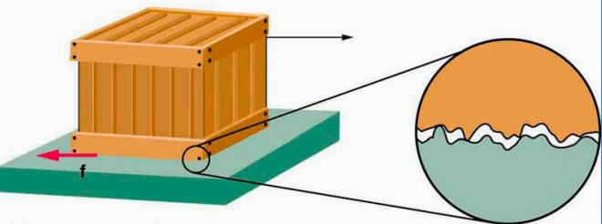
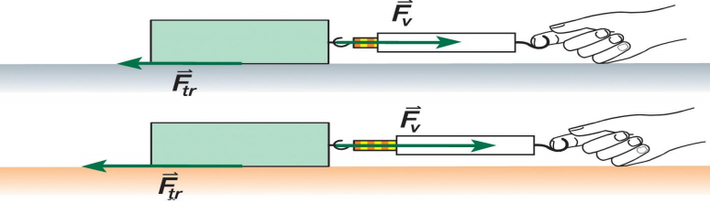
Upor :
Silo, ki ovira gibanje telesa skozi snov, imenujemo sila upora ali upor. Deluje v nasprotno smer, kot se telo giblje. O uporu govorimo tudi, kadar se giblje snov, telo pa miruje.
Opis poskusa, kjer enak kroglico spustimo v posodo napolnjeno z vodo, oljem in zrakom.
https://www.youtube.com/watch?v=4Ae-LYx8r8s
Zaradi različnih viskoznosti tekočin ( viskoznost – hitrost pretakanja tekočin) se kroglica v najhitreje giblje v vodi in najpočasneje v medu. Razmisli, ali je možno pri poskusu z medom kakorkoli spreminjati viskoznost.
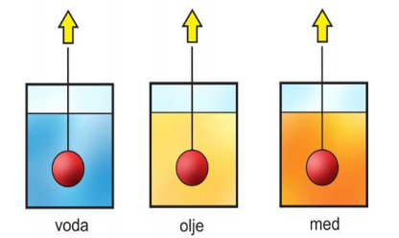
Tako kot pri trenju želimo včasih upor čim bolj zmanjšati, ali pa povečati npr.:
-zmanjšati pri avtomobilih, letalih…, aerodinamika.
-povečati pri padalcih.
Kot zanimivost si poglejte še padanje predmetov v brezzračnem prostoru (vakuumu), kjer je sila upora enaka nič:
https://www.youtube.com/watch?time_continue=33&v=QyeF-_QPSbk

Točka 3: Izdelaj vozilo brez trenja.
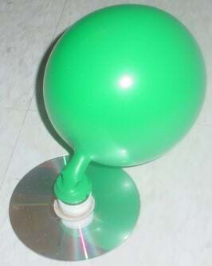
Potrebujete:
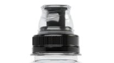
- Odslužen CD ali DVD
- Plastenko oz pokrovček plastenke, ki ima nastavek za pitje
- Balon
- Pištola na vroče lepilo

Postopek izdelave:
- Pokrovček plastenke z vročim lepilom prilepite na sredino DC-ja ali DVD- ja. Poskrbite, da zrak nebo uhajal med pokrovčkom in CD jem.
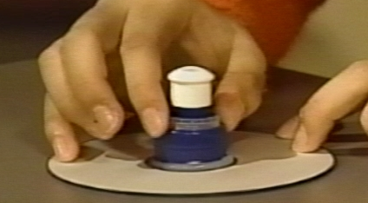

- Na nastavek za pitje nataknite balon.
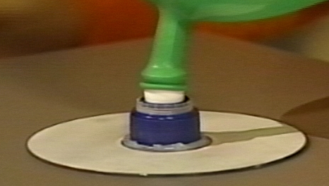
- S spodnje strani napihnite balon. Ko je balon napihnjen lahko z nastavkom za pitje zaprete iztekanje zraka.
- Vozilo postavite na vodoravno podlago (miza, pult, tla) in odprite nastavek za pitje. Zrak mora iztekati iz balona pod CD in opazujte njegovo premikanje.
- Poskušajte spreminjati hitrost iztekanja zraka, če je to možno in opazujte, kdaj se vozilo najlepše giblje.
- Če imate možnost lahko preizkušate različne vrste – velikosti balonov, ki jih uporabite za ta namen.
- Če imate možnost lahko merite kako daleč se premakne vozilo po podlagi, če ga potisnete.

Sliko vozila mi pošljite na mail do petka 29.5. do 12.00!
Če česa ne razumete, mi vedno lahko pišete na erik.cernigoj@os-sturje.si
Lepo se imejte in lepo eksperimentirajte.

